研修内容

日程 ： ２０２４年７月２０日（土）～７月２８日（日）【９日間】研修先： オーストラリア ケアンズ
交流相手校 ： Sun Pacific College (SPC) 【サン•パシフィック•カレッジ】対象 ： １～３年生
募集参加人数 ： １０名～２０名 付き添い教員：２名 ＋ 現地サポーター：２～３名費用 ： ３３９,０００円（参加者１０名以上の場合）
※旅行代金に含まれるもの
➡ 航空運賃、現地交通費、宿泊費（ホームステイ費用）•食費（１日３食分）、現地研修費用
※旅行代金に含まれないもの
➡ 旅券（パスポート）印紙代：１１,０００円、個人的諸経費（お小遣い、お土産代）、保険関連（海外旅行傷害保険、欠航補償保険料）、燃油サーチャージ、ETAS(オーストラリアの電子渡航認証システム)申請代行費用
特徴 ： ①習熟度別に分かれた語学研修。授業は現地講師が担当してくれる。
②アクティビティ（課外活動）
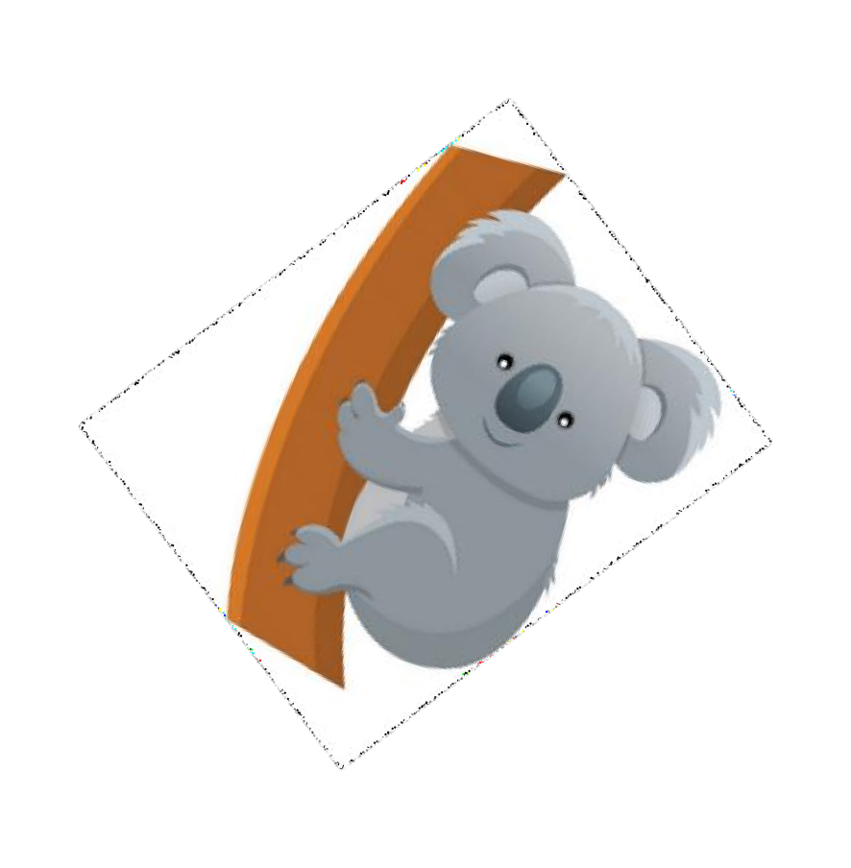
③語学学校厳選のホームステイ。２人１家庭でホームステイをする。
★今後の予定★
〈生徒向け説明会〉
４月２３日（火）１５：３０～ ３階 LL 教室 て
４月２４日（水）１５：３０～ ３階 LL 教室 て
※どちらか 参加してください。
〈保護者同伴説明会〉
４月２７日（土）１０：００～ ３階 LL 教室 て
４月２８日（日）１０：００～ ３階 LL 教室 て
※どちらか参加してください。
〈参加申し込み締め切り〉
５月８日（木）２階職員室 英語科 川島まで
英語は得意じゃない…、話せるか不安…、はじめはみんな同じ気持ち。この研修において大切なのは チャレンジする気持ち です！！
少しでも興味のある人は、まずは生徒向け説明会に参加しましょう！
生徒向け説明は話を聞きに来るだけでも OK！
興味のある人はぜひ一度説明会に来てみてください♪

